幼儿一日生活
2024.12.13 星期五 雨天
今日出勤：今天共有17人来园。
一、户外活动
户外活动是幼儿喜欢的活动之一，参加户外体育活动，不仅让孩子精神焕发，情绪愉快，而且能够增强孩子的自信心，培养孩子勇敢坚强、反应灵敏等多种意志品质。户外活动对孩子们来说是享受快乐的过程，也是为幼儿解决日常生活问题、积累为人处世规范提供了广阔的空间。孩子们往往会从游戏中积累经验并迁移到将来的日常生活中去。

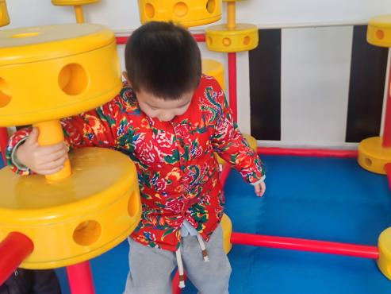
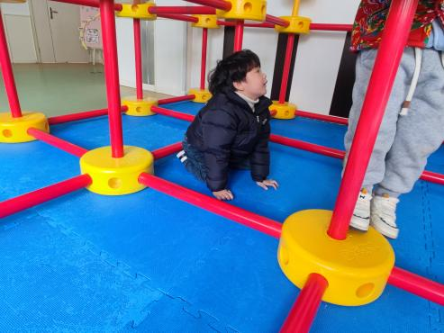

今天户外下雨，我们在室内玩万能工匠

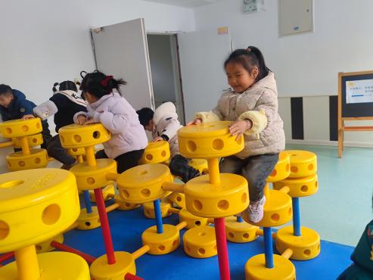
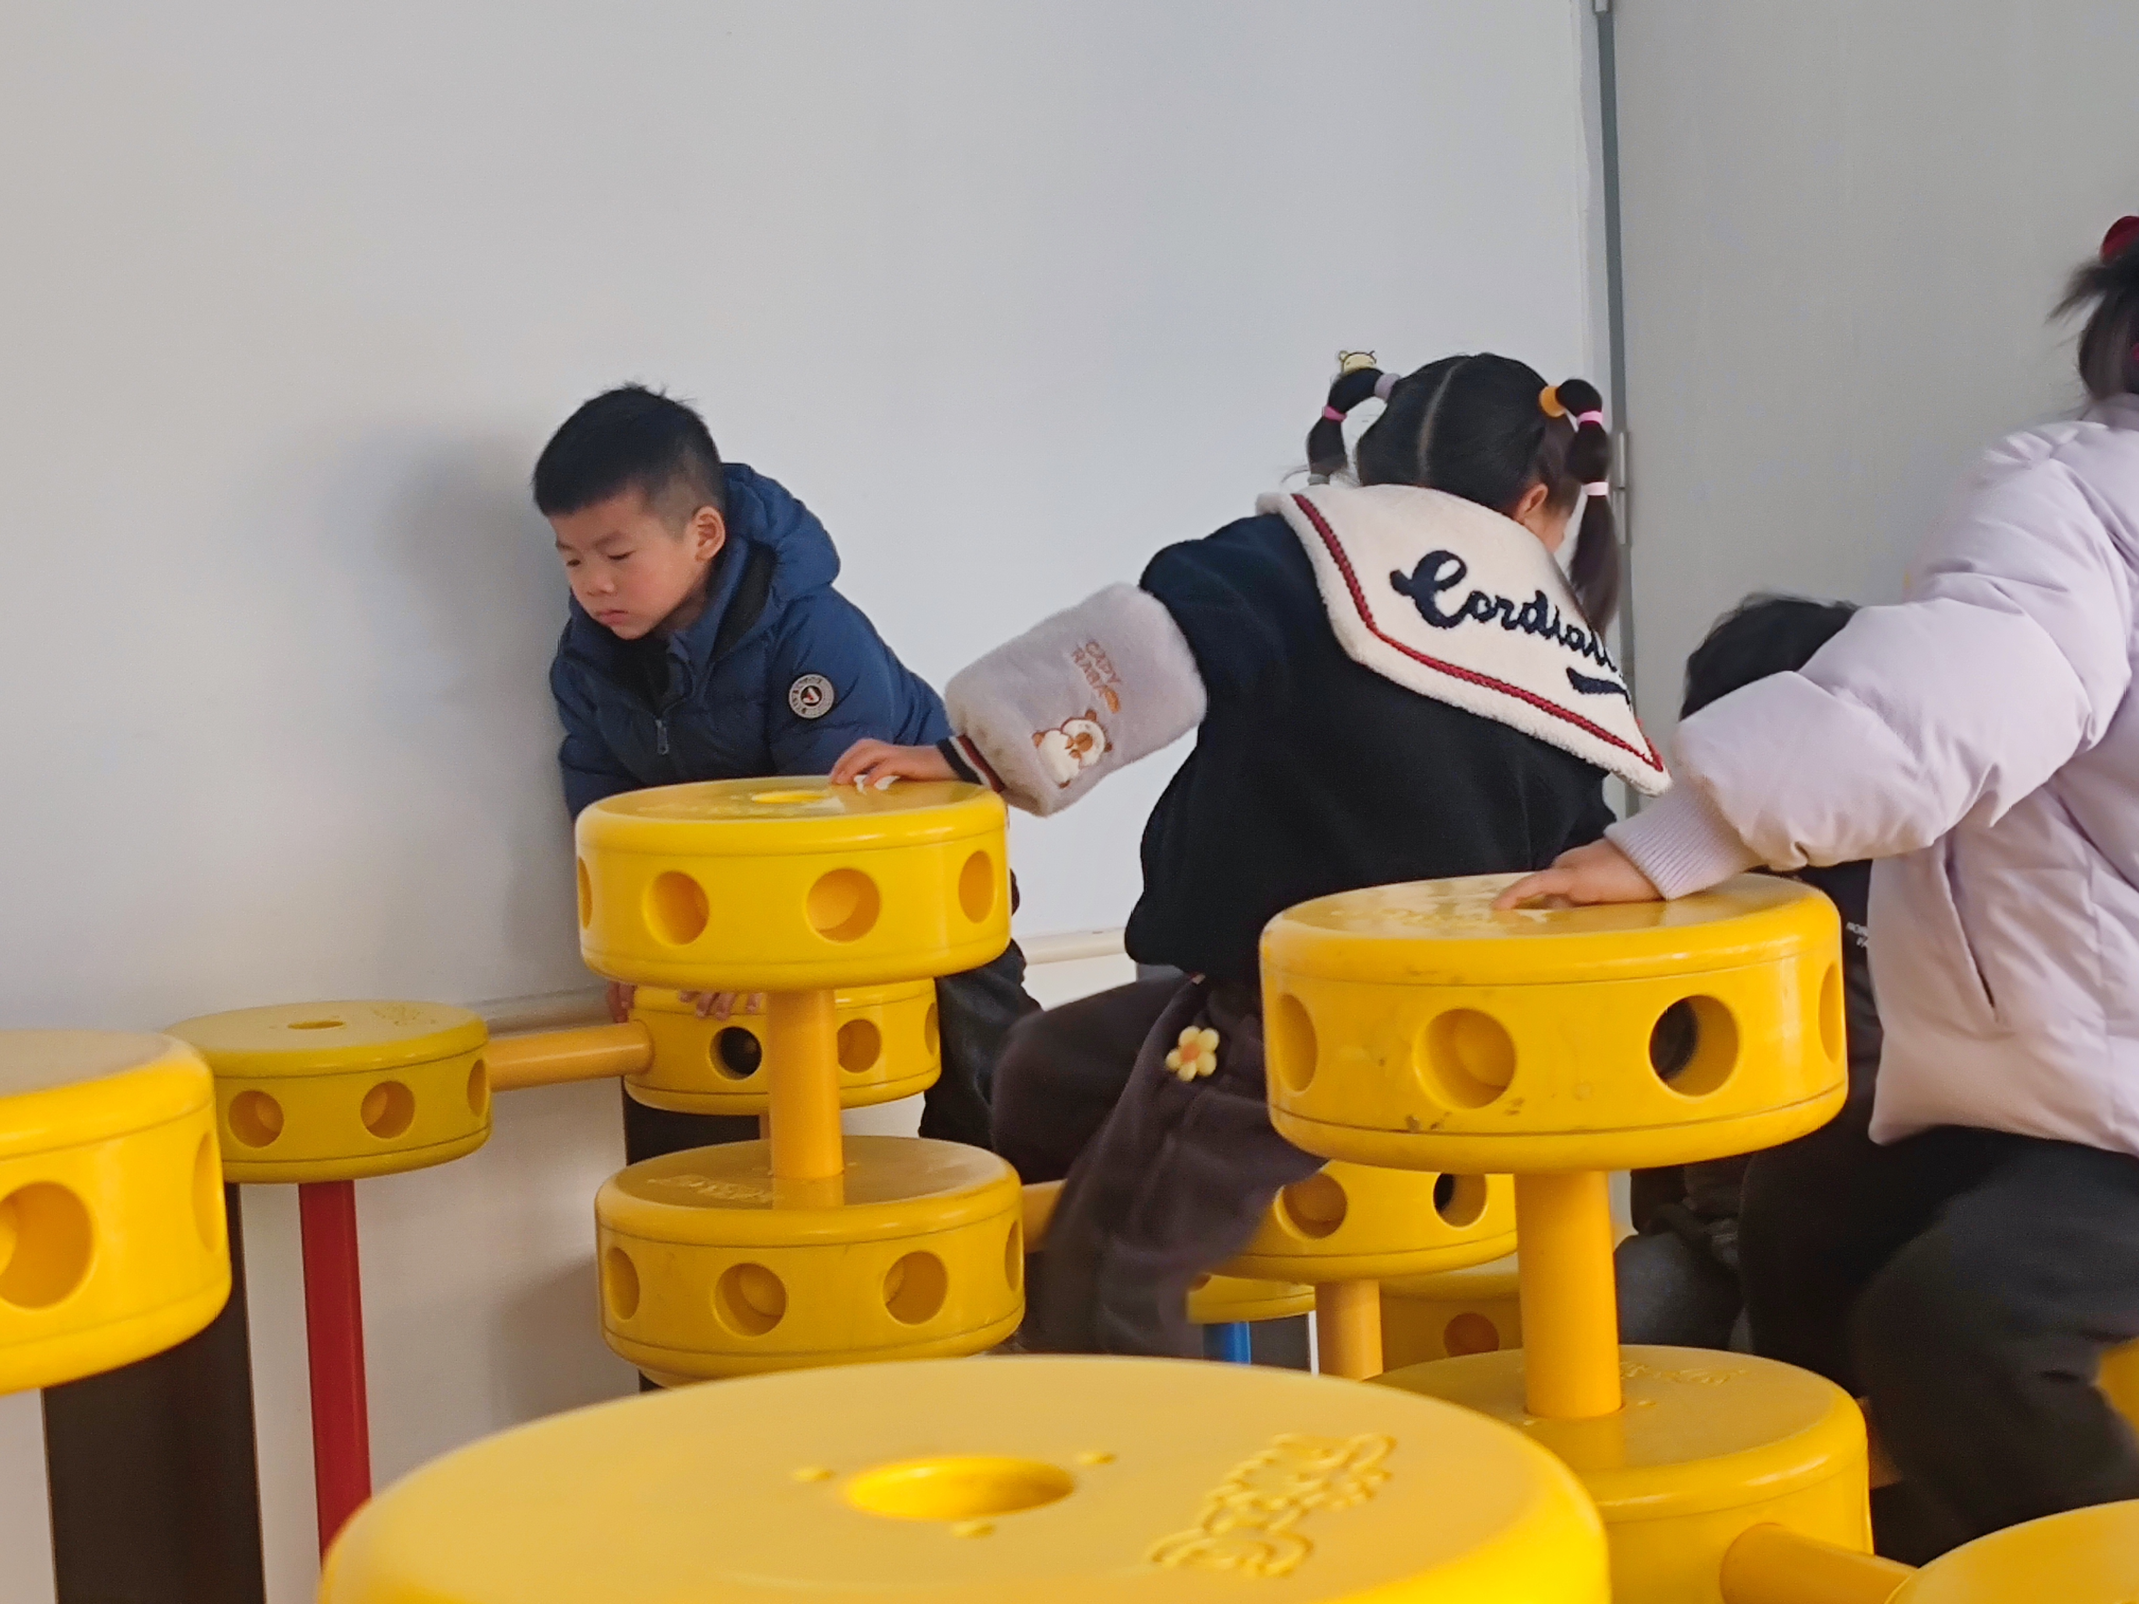

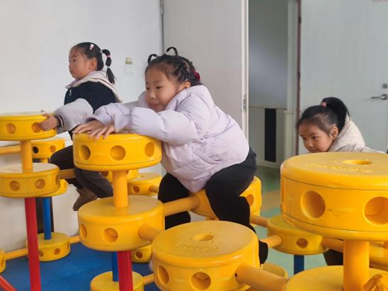
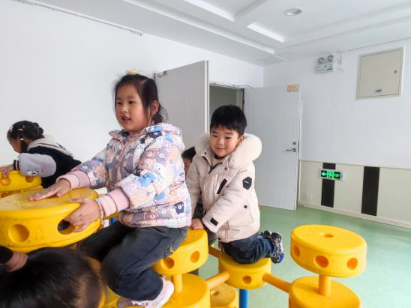

二、集体活动——科学：不会飞的鸟
这是一节知识性的科学活动。不会飞的鸟是指翅膀退化，飞行能力被奔跑及游泳的能力取而代之的鸟。虽然如此，但人们普遍相信它们都是由懂得飞行的共同祖先进化而来。本次活动通过同伴间的相互交流和图片观察的方式引导幼儿了解一些不会飞的鸟（如鸵鸟和企鹅）的形态及习性，并在讨论中知道它们翅膀的退化是适应生存环境的结果。
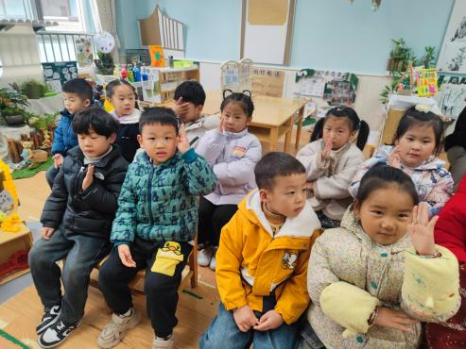
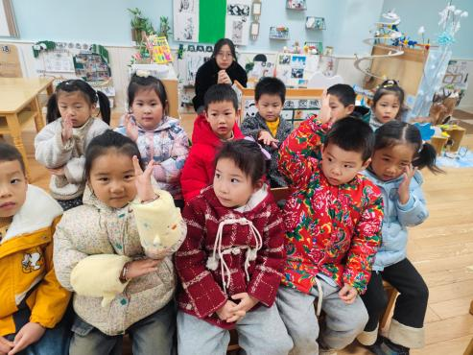

谜语：有只鸟儿个最大，沙漠里面跑得快，别人叫它它不理，脑袋钻到沙堆里，嘴里喊着“我不在”！你知道是什么吗？

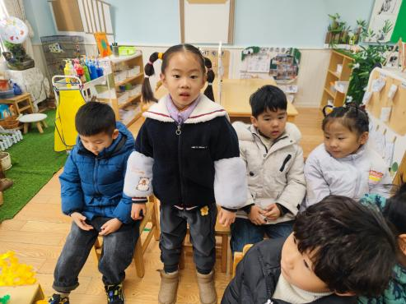
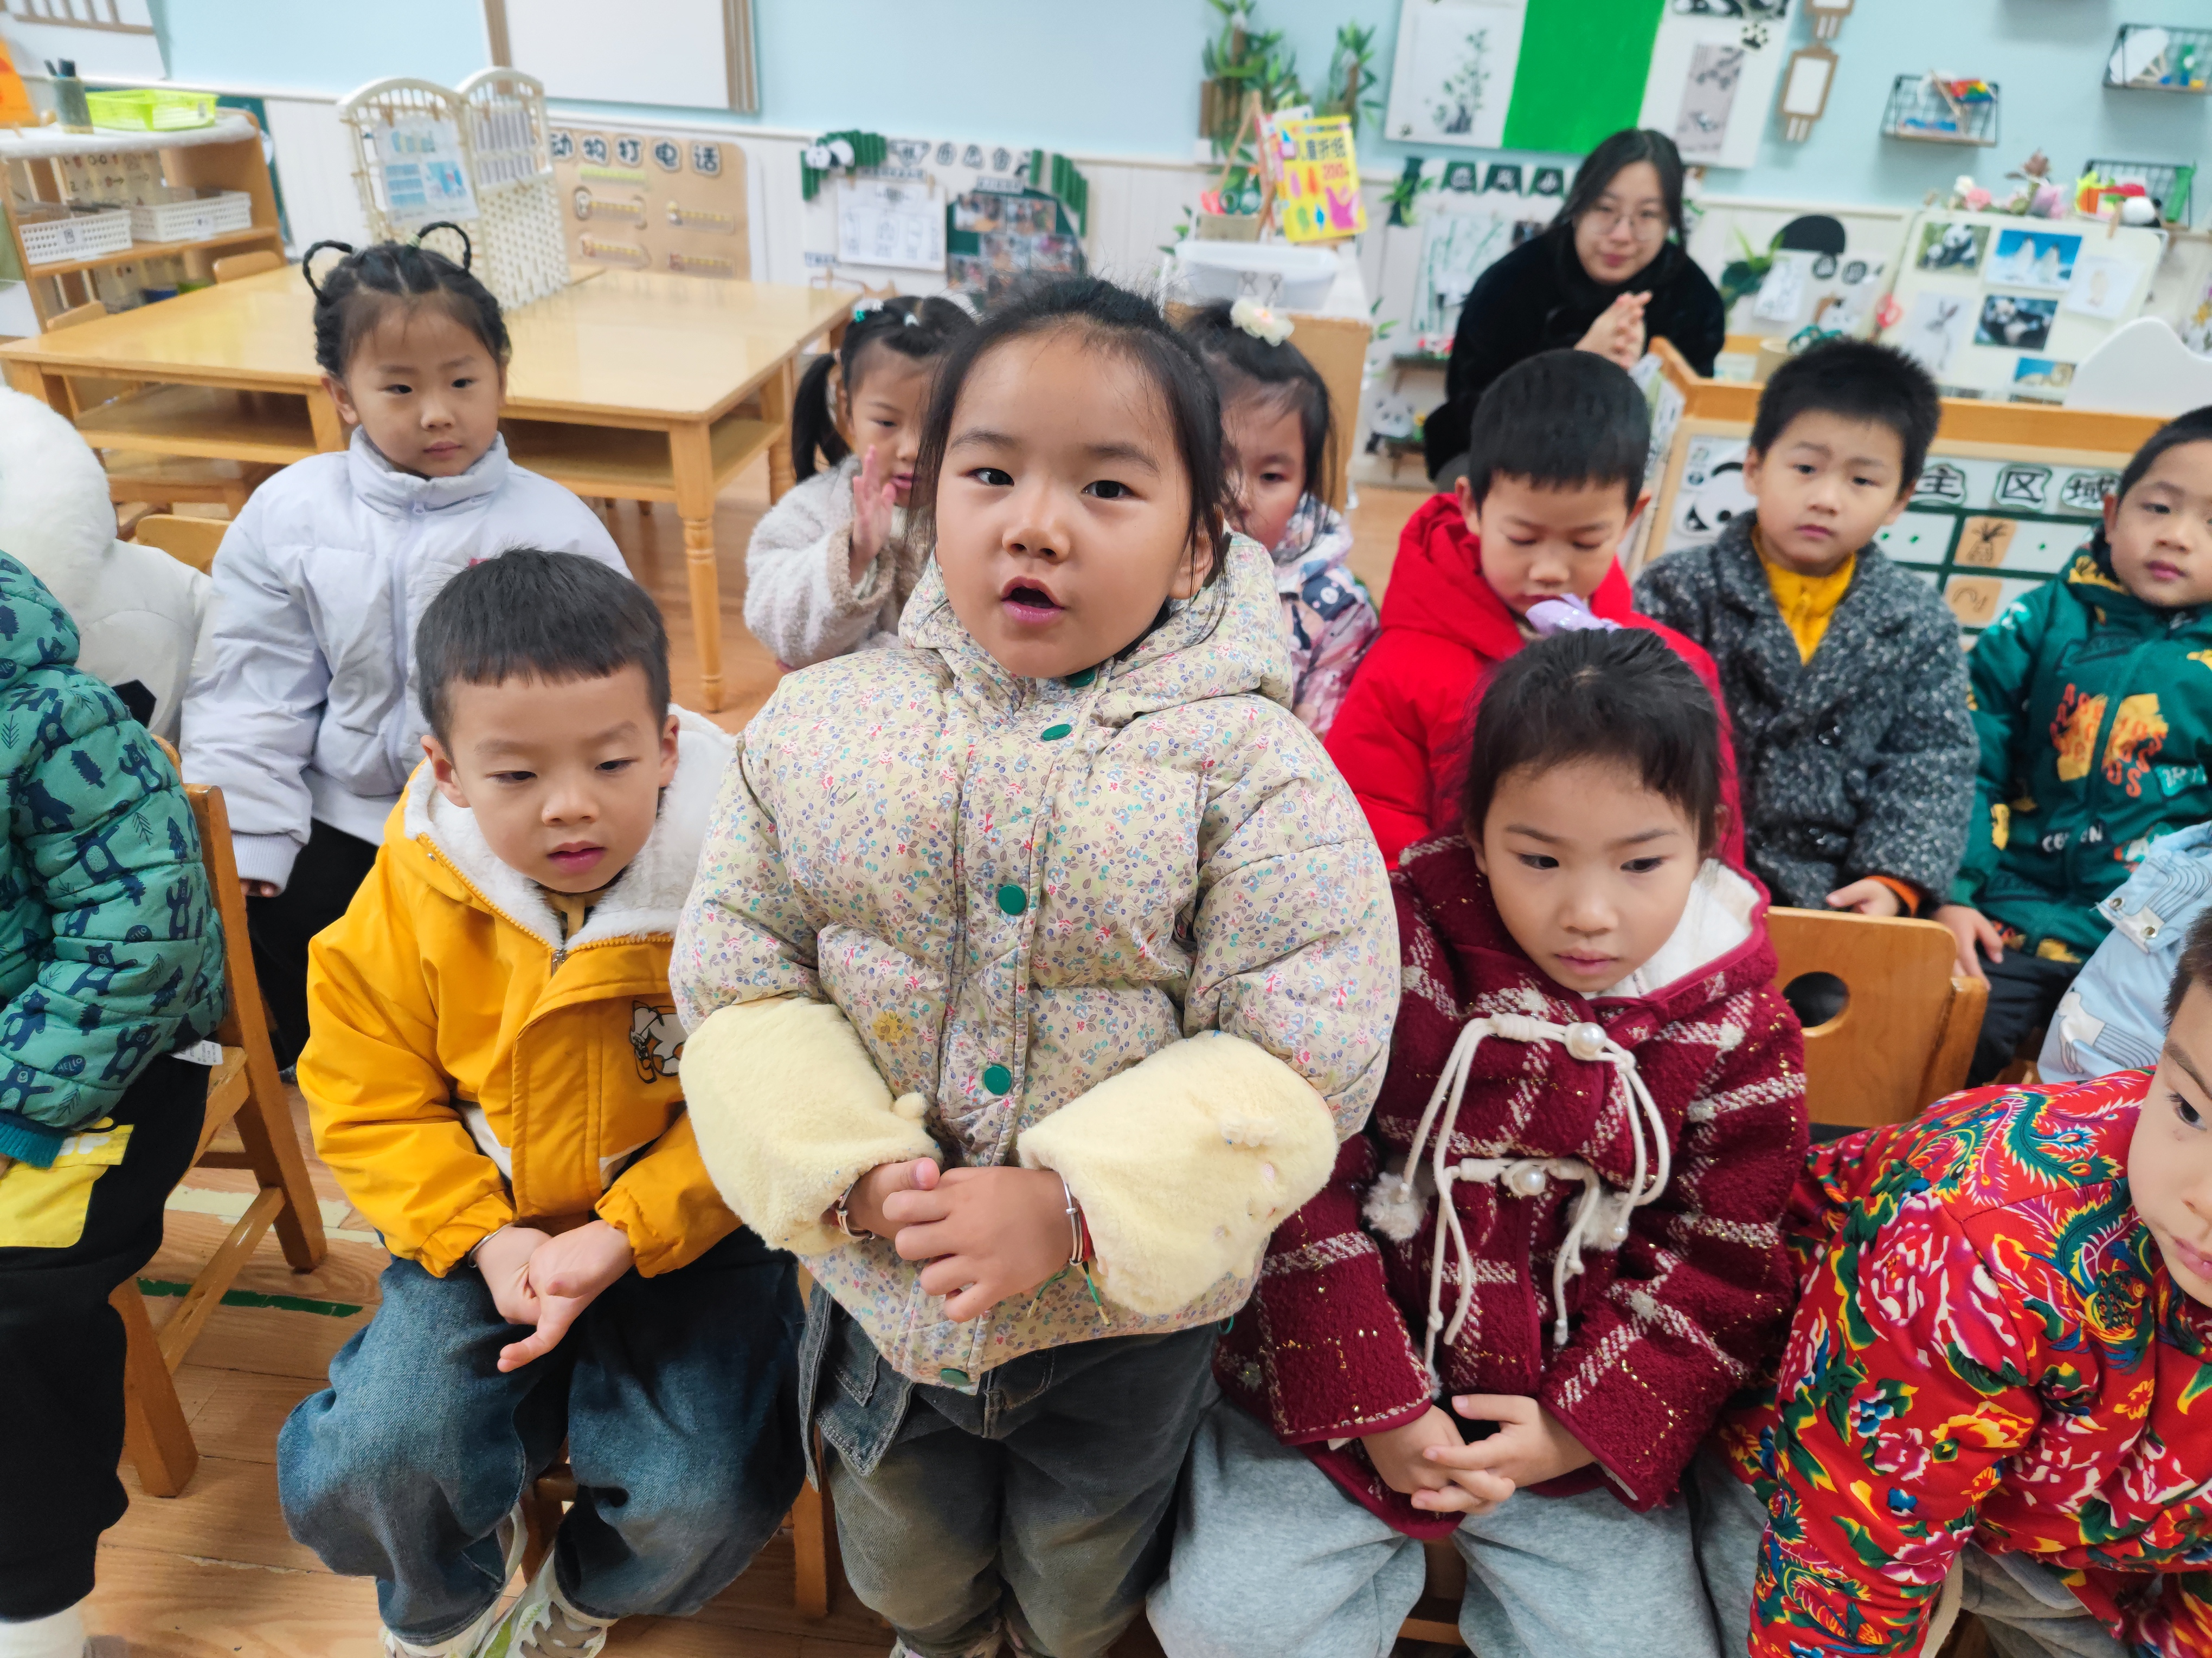

鸵鸟是世界上存活着的最大的鸟，我本来是会飞的，可是因为要生活在沙漠地带，经常奔跑，所以翅膀退化来保持平衡身体。

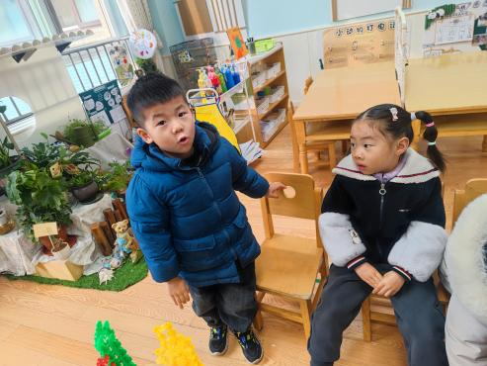
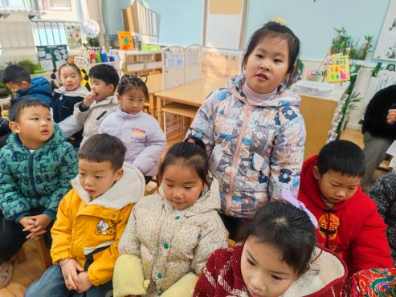

三、区域游戏活动
区域游戏时间到了，宝贝们选择了自己喜欢玩的区域，对于新玩具都很很强的好奇心和探索欲望。
区域活动能够让幼儿自由、快乐、健康地成长，实现“玩中学、做中学”。 通过观察发现区域活动的开展能有效促进孩子良好个性的发展，通过互相交往、合作，提高孩子处理问题、解决问题的能力。 在区域活动中，幼儿参与的积极性高，能积极动脑、大胆创作。
